Bijlage 4. BSc-thesis contract Gezondheid en Maatschappij

Gegevens student:
Naam: Reg. nr.:…………………………......................
Adres: Opleiding: ………...........
Tel.:
Verklaring studieadviseur:
Naam: heeft zich op de hoogte gesteld van de studievorderingen, en gaat akkoord met de
plannen voor het maken van een BSc-thesis.

Datum: Handtekening:……………………………………

Gegevens thesisbegeleider/eerste beoordelaar
Naam thesisbegeleider/eerste beoordelaar en Leerstoelgroep: ……………..………………………………………………………………………………
Gegevens examinator/tweede beoordelaar
Naam examinator/tweede beoordelaar en Leerstoelgroep:
……………..………………………………………………………………………………

Afspraken over te maken BSc-thesis:
1. Onderwerp ………………………………………………………………………………………………………………………………………………….
…………………………………………………………………………………………………………………………................................................
2. Omvang en code …………………………………………………………………………………………................................................
3. Streefdata: 1. Start werkzaamheden: ……………………………….
2. Inleveren concept-werkplan: ……………………………….
3. Bespreking concept-werkplan: ……………………………….
4. Inleveren conceptversie thesis: ………………………………..
5. Bespreking conceptversie: ……………………………….
6. Inleveren eindversie thesis: ……………………………….
Andere afspraken: ………………………………...

Ondertekening:
Eerste thesisbegeleider: ...........................................

Student: ……………………………….
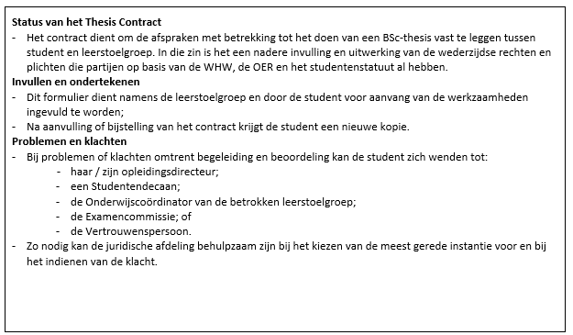

De percentages die gehanteerd worden voor de beoordeling:
Learning outcomes (assessment criteria) | Percentage (%)
A. Research competence | 30
B. Thesis report | 60
C. Colloquium | 5
D. Final Discussion | 5
De beoordeling wordt gedaan in week (op): _____________________________________________________

